МИНОБРНАУКИ РОССИИ

Федеральное государственное бюджетное образовательное учреждение высшего образования

«Тверской государственный технический университет»

(ТвГТУ)

Кафедра «Программного обеспечения»

**Отчёт по лабораторной работе №3**

**Вариант 1**

по дисциплине “Системы искусственного интеллекта”

Выполнил: студент группы

ПИН-17.06

Иванов Р. В.

Проверил:

Мальков А. А.

Тверь 2021

**Цель работы** – ознакомление со способами разрешения конфликтов в продукционных системах.

**Постановка задачи:**

Сформировать с помощью конструкции deffacts исходный набор из пяти произвольных фактов (далее обозначаемых (a), (b), (c), (d) и (e)).

В соответствии с вариантом задания (табл. 1) сформировать набор правил, где (n), (m), (p), (r), (s) и (t) – некоторые произвольно выбранные факты (в квадратных скобках указана значимость правила).

Таблица 1.

|  |
| --- |
| Вариант 1 |
| (a)(b)=>(m) [5000]  (a)(c)=>(n) [6000]  (b)(c)(d)=>(p) [5000]  (a)(d)(c)=>(r) [6000]  (m)(n)=>(s) [6000]  (n)(p)(r)=>(t) [5000] |

**Листинг программы:**

(deffacts f0

(a a)

(b b)

(c c)

(d d)

(e e))

(defrule r01

(declare(salience 5000))

(a a)

(b b)

=>

(assert (m m)))

(defrule r02

(declare (salience 6000))

(a a)

(c c)

=>

(assert (n n)))

(defrule r03

(declare (salience 5000))

(b b)

(c c)

(d d)

=>

(assert (p p)))

(defrule r04

(declare (salience 6000))

(a a)

(d d)

(c c)

=>

(assert (r r)))

(defrule r05

(declare (salience 6000))

(m m)

(n n)

=>

(assert (s s)))

(defrule r06

(declare (salience 5000))

(n n)

(p p)

(r r)

=>

(assert (t t)))

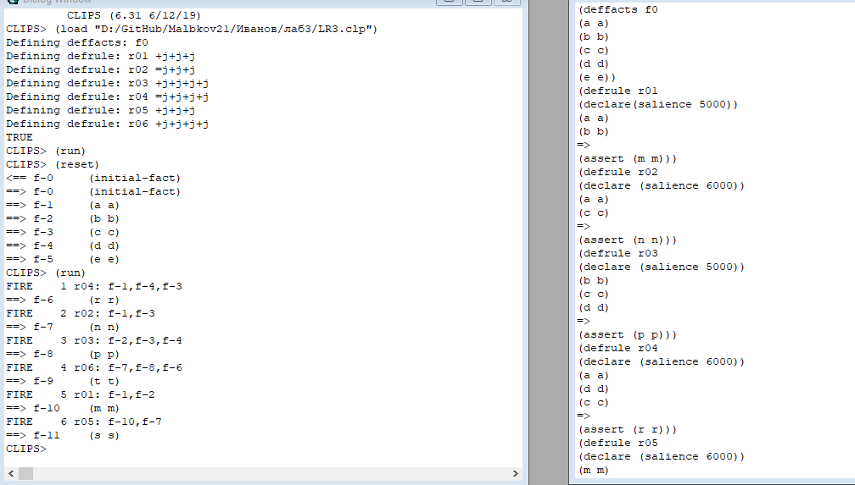

Стратегия глубины:

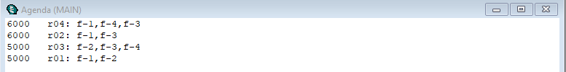

Стратегия ширины:

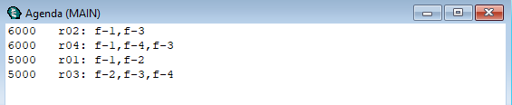

Случайная стратегия:

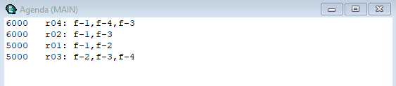

Стратегия простоты:

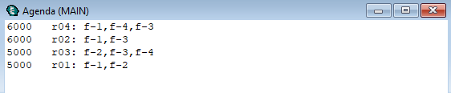

**Вывод**

При стратегии глубины список правил работает подобно стеку, и вновь создаваемые правила помещаются выше всех правил с той же значимостью. При стратегии ширины правила добавляются согласно порядку инициализации фактов. При стратегии простоты правила сортируются согласно простоте с точки зрения сравнений.